Bac S - Sujet de SVT - Session Septembre 2008 - Martinique

1ère PARTIE : Restitution des connaissances (8 points).

IMMUNOLOGIE

Lors de l'élimination d'un antigène, la défense acquise fait intervenir des cellules immunitaires et diverses molécules chimiques qui leur confèrent des propriétés de reconnaissance, de communication et de neutralisation des antigènes.

Indiquez le rôle et les propriétés des diverses molécules intervenant lors des différentes étapes qui conduisent à la neutralisation d'un antigène par les lymphocytes B.

Votre réponse, qui inclura une introduction, un développement structuré et une conclusion, sera illustrée de schémas notamment ceux d'un anticorps et d'un complexe immun.

2ème PARTIE - Exercice 1 - Pratique des raisonnements scientifiques - Exploitation d'un document (3 points).

LA CONVERGENCE LITHOSPHÉRIQUE ET SES EFFETS

Les Alpes franco-italiennes furent, à un certain moment de leur histoire, une zone de subduction.

Exploitez le document proposé afin d'extraire les arguments indiquant l'existence de cette subduction que vous orienterez.

Document : Carte géologique simplifiée des Alpes franco-italiennes

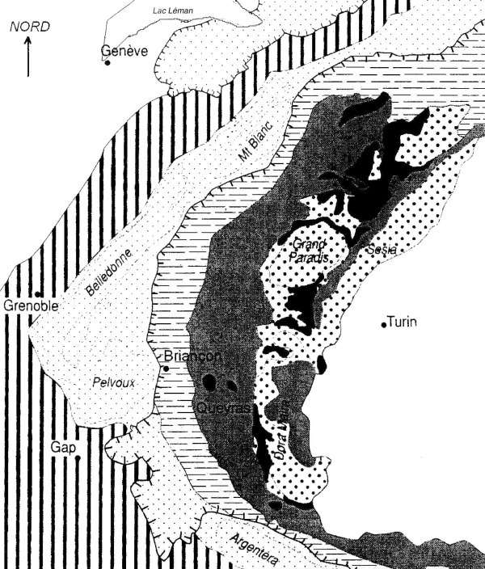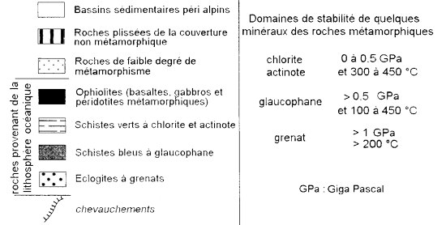
2ème PARTIE - Exercice 2 - Résoudre un problème scientifique (Enseignement Obligatoire). 5 points.

PROCRÉATION

Au cours de la vie, la fécondité de la femme évolue. Au-delà de 50 ans les ovulations cycliques et les menstruations disparaissent. On cherche à expliquer les mécanismes à l'origine de ces modifications.

À partir de l'analyse des documents 1 à 3 et de vos connaissances:
- expliquez la disparition des menstruations chez la femme ménopausée;
- dégagez la cause de la baisse. de fertilité chez la femme de 50 ans et expliquez les modifications hormonales enregistrées.

Document 1 : Dosages plasmatiques d'hormones ovariennes au cours d'un cycle menstruel chez une femme de 25 ans (doc 1A et une femme de 50 ans (doc1B).

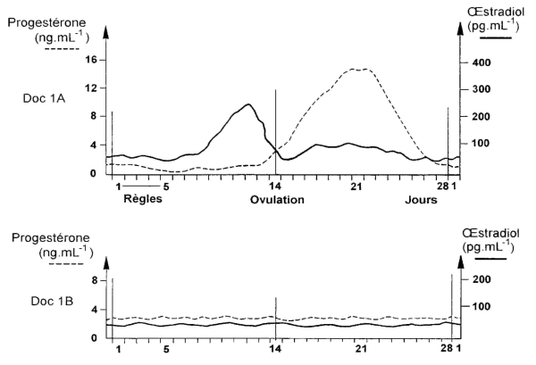

Document 2 : Réserve de follicules au cours de la vie d'une femme

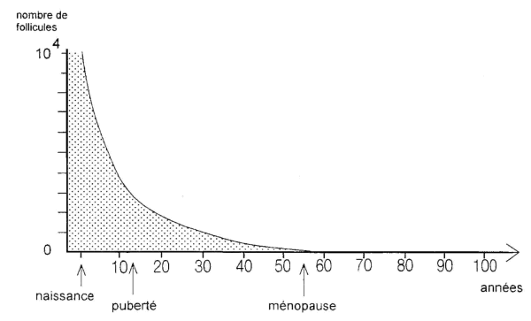
Document 3 : Evolution du taux moyen de FSH au cours de la vie d'une femme (dosages plasmatiques)

Age en années | 20-29 | 34-39 | 45-50
FSH en mg.l-1 | 22 | 34 | 60

2ème PARTIE - Exercice 2 - Résoudre un problème scientifique (Enseignement de spécialité). 5 points.

DIVERSITÉ ET COMPLÉMENTARITÉ DES MÉTABOLISMES

La prise de certains antibiotiques (oligomycine) dirigés contre un antigène bactérien peut entraîner une fatigue générale du patient.
Cet effet secondaire est en partie lié à l'action des antibiotiques sur les mitochondries des cellules du patient.

À partir de l'exploitation des documents 1 à 3 et en utilisant vos connaissances, expliquez le rôle des sphères pédonculées mitochondriales et proposez une hypothèse sur l'origine de la fatigue liée à la prise d'antibiotiques.

Document 1 : Expériences sur les vésicules mitochondriales

La fragmentation des mitochondries par les ultrasons (1), conduit à la formation spontanée de vésicules à partir de fragments retournés de membranes internes (2).
Ces vésicules présentent à leur surface des sphères pédonculées (3).
Les sphères pédonculées ne sont plus en contact avec la matrice mais avec un milieu expérimental (4).

Ce milieu expérimental contient de l'O2, des composés réduits RH2, de l'ADP et du Pi (phosphate inorganique).
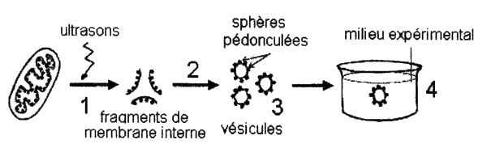
D'après Nathan 1ere S 1993

Conditions | Observations
vésicules | Synthèse d'ATP et réoxydation des RH2 en R
vésicules dépourvues de sphères pédonculées | Pas de synthèse d'ATP mais réoxydation des RH2 en R.

D'après SVT enseignement de spécialité TS, Didier

Document 2 : Variations de la composition d'un muscle frais d'amphibien, avant et après l'effort dans différentes conditions expérimentales

. |  | Avant la contraction  (mg.g-1 de muscle frais) | Après la contraction  (mg.g-1 de muscle frais)
Conditions témoins | Glycogène | 1,08 | 0,8
Conditions témoins | ATP | 1,35 | 1,35
Conditions témoins | Le muscle est resté contracté pendant toute la durée de la stimulation
Après injection d'une forte  dose d'oligomycine | Glycogène | 1,08 | 1,08
Après injection d'une forte  dose d'oligomycine | ATP | 1,35 | 0
Après injection d'une forte  dose d'oligomycine | Arrêt presque immédiat de la contraction du muscle, malgré le maintien de la stimulation

D'après SVT enseignement de spécialité TS, Didier

Document 3 : Electronographie d'un muscle cardiaque (x 11 700)

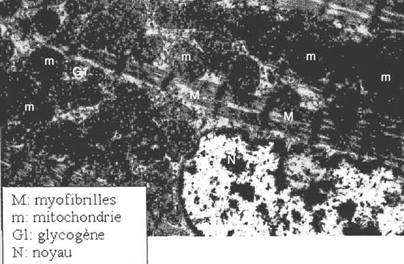
D'après Leslie P Gardner et James L. Hiatt

